Муниципальное бюджетное дошкольное
образовательное учреждение
«Детский сад № 125 г. Челябинска»

Информационная работа о профессиях родителей
СВЯЗИСТ

Выполнила:
Похлебаева Вера
группа № 12
Воспитатель:
Щелгачева
Лариса Адольфовна

Оглавление

История………………………………………………... | 3
Роль связистов во время войны……………………... | 4
Современные связисты………………………………. | 5
Профессиональный праздник……………………….. | 6
Кто из родителей имеет отношение к профессии «Связист»?.............................................................. | 7

История

- Первые связисты появились когда появилось электричество
- Они занимались подачей электричества на улицы и в помещения
- Затем появилась телефонная связь

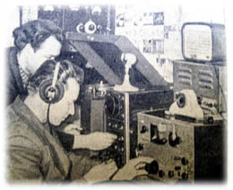

Роль связистов во время войны

- Во время 2 мировой войны от связистов зависела жизнь солдат
- От правильной передачи информации зависел исход боя
- В военные времена для шифрования данных применялась азбука Морзе
- Для протягивания кабеля через леса и поля для помощи людям также привлекались собаки
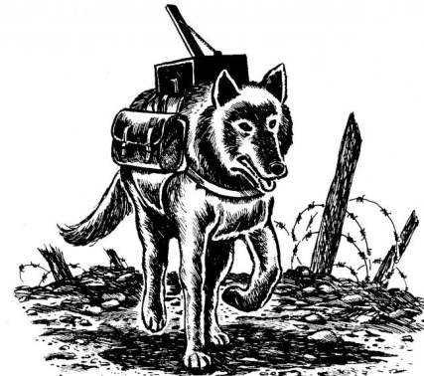
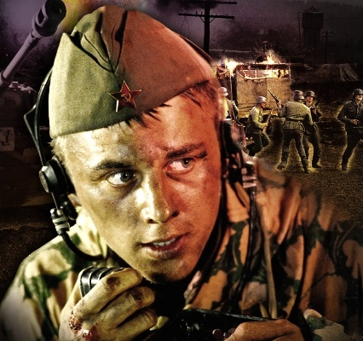
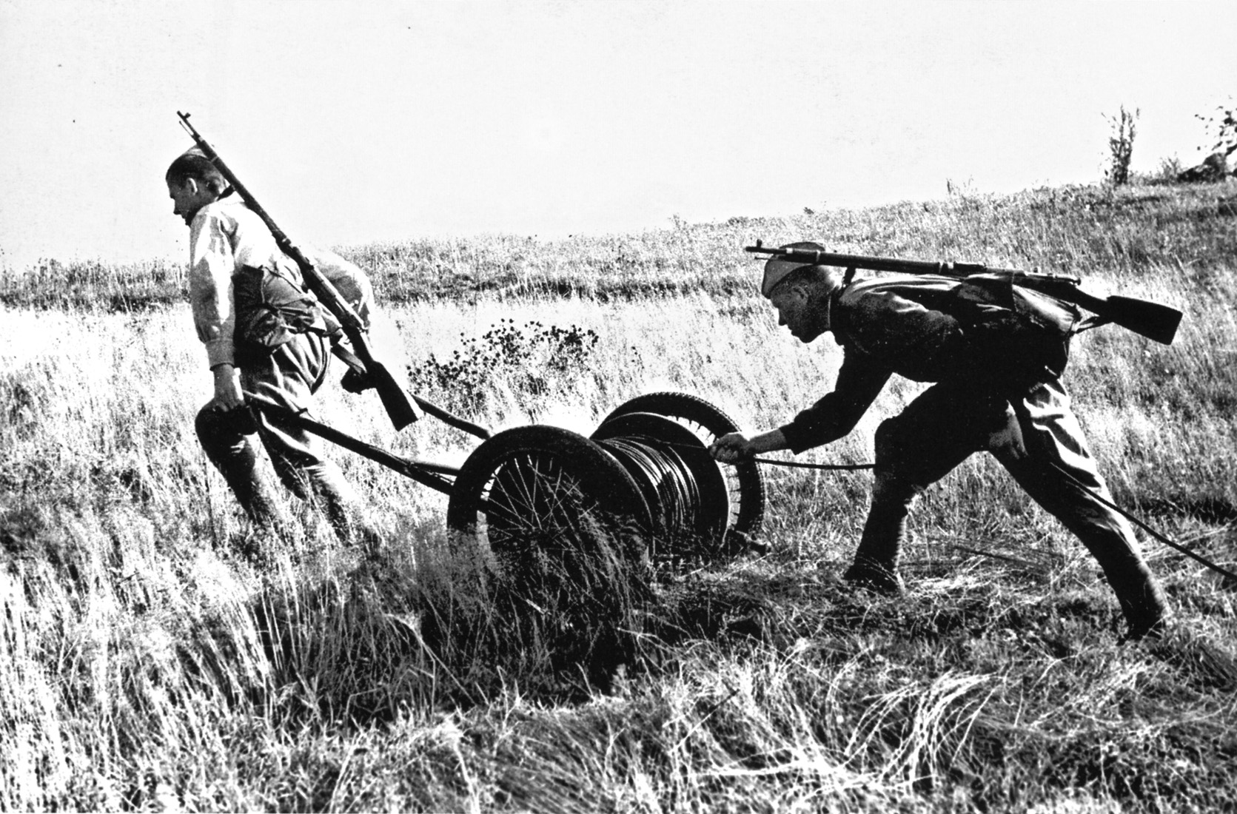

Современные связисты

- Теперь связисты обслуживают мобильную телефонную связь, интернет
- Профессия остается востребованной
- Профессия связиста будет нужна, пока у людей есть потребность передавать информацию на расстоянии



Профессиональный праздник

- Свой день связисты отмечают 7 мая – это «День радио»
- В этот день в 1895 г. Российский физик Александр Попов продемонстрировал сеанс радиосвязи

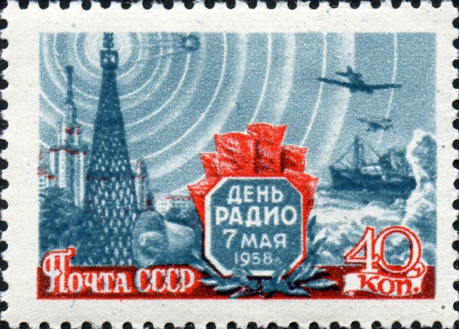
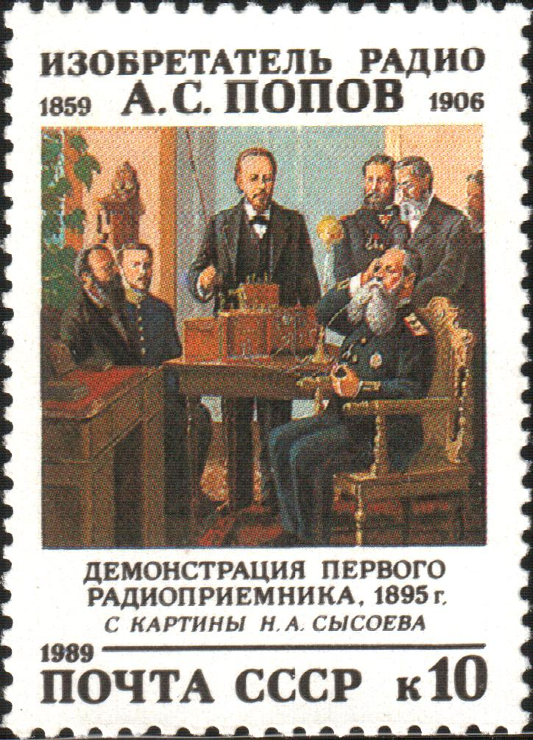

Кто из родителей имеет отношение к профессии «Связист»?

- Папа Веры Похлебаевой – Константин Похлебаев – окончил радиотехнический техникум
- В армии был связистом в президентском полку
(г. Москва)
- Сейчас работа также связана с информационным обеспечением

